O2O分享7：O2O互动中支付之战
imageco 2012-06-12 10:53 2条评论
编者按：本文作者上海翼码 业务支撑部总监 张波。
从3月到6月，我们向CCTV5就如何利用二维码进行欧洲杯互动提供了不少方案和POC的现场演示，比如：拍码猜比分、拍码抽奖，拍码下载球星照片等等，互动后的奖品也采用二维码电子凭证进行下发，完全打造出利用二维码电子标签和二维码电子凭证的闭环O2O互动经典案例。可惜——
由于各种原因，这次仅仅采用了相对比较简单的拍码下载球星照片的方案，但不管如何，我们觉得能在央视大赛直播植入中采用二维码作为O2O互动的方式，对我们这些O2O的从业者已具有历史意义。
今天谈的是O2O 三个基本商务行为中的交易行为。交易(Transactions)是指双方以货币为媒介的价值的交换，它是以货币为媒介的，物物交换不能算在内。 在O2O的线上和线下完成交易的过程，已经变得标准的营运行为，基本也就是3个了步骤：
1、商品上架：在线上的网店中发布商品信息，在线下的实体店完成商品排列。
2、下订单：用户购买商品入购物车
3、支付：用户完成支付的行为，在线上可以选择货到付款，或者先在网上付款的方式等，在线下，基本上就是当场支付（不管是现金、刷卡，还是最新的移动远程支付手段等）。
所以，我一直说，O2O互动中，交易本身最成熟最无趣的，其中商品上架和下订单本身就很标准了，就像人会走路，我们无须来解析人如何走路一样，无须化篇幅来描述O2O的交易营运中，如何做商品上架和下订单，当然如何做好的商品信息发布页面和打通闭环供应链系统的订单处理系统，这2个环节其实也很专业，但第一我不专业，第二那2个其实很成熟，第三不是本章O2O交易的主要关注的，所以我不再展开O2O交易行为中这2个环节，本章我们主要谈谈交易中的支付环节。
支付，是商品和货币的交换行为。而货币本身从商品中分离出来固定地充当一般等价物的商品，也就是特殊商品。货币是商品交换发展到一定阶段的产物。货币的本质就是一般等价物，具有价值尺度、流通手段、支付手段、贮藏手段、世界货币的职能。历史上不同地区曾有过不同的商品交换充当过货币，后来货币商品逐渐过渡为金银等贵金属。随着商品生产的发展和交换的扩大，商品货币（金银）的供应越来越不能满足对货币日益增长的需求，又逐渐出现了代用货币、信用货币，以弥补流通手段的不足。进入20世纪，金银慢慢地退出货币舞台，不兑现纸币和银行支票成为各国主要的流通手段和支付手续。在中国人还没有完全适应从纸制货币进化到“塑胶货币”（信用卡）的今天，网络银行、手机钱包等第三方支付工具已经悄然在改变着我们的生活。
目前很多人关注O2O的支付行为，主要关注点为2个，第一是通过智能手机完成购物支付的整个环节。目前在智能手机上进行购物支付所面临障碍排名为：1.倾向于是用计算机、笔记本电脑；2.觉得不安全；3.太复杂；4.付款过于复杂；5.太昂贵；6.未听说过这些服务。第二个，就是第三方支付工具的盛行。对于“第三方支付”的付款模式，中国人民银行定义有三种模式：
1、第一种是网关型，根据指令即刻付款到对方账号；
2、第二种是虚拟账户，款项存入网上的账号，用账户中余额付款；
3、第三种是信用担保模式，支付平台与商家签订协议为交易进行货款监管，买家付款到支付平台后卖家发货，买家确认收货可以付款后，支付平台将款项转到卖家账户。
所以很多人在选择第三方支付工具的时候，不要以为都象“支付宝”那样，这3种功能都支持，具备货款监管、信用担保等功能，很多第三方支付公司不具备信用担保功能的。
以上2点O2O的支付关注点，已经有很多文章进行了阐述，我觉得他们写的都比我好，所以我在这里不展开了。
我今天从商品和支付相结合的角度入手，来谈谈O2O支付特点和支付之战。在O2O互动的商务行为，最重要的与商品相关的行为，所以我认为支付方式也应该和商品相关属性结合在一起分析，什么远程支付和现场支付，什么中移动和银行的现场支付标准之争，什么支付宝现场支付和银联无卡支付之争，这些纯以支付谈支付，它们与O2O有一定联系，但不是唯一性。如果从O2O商品相关行为互动来看，支付就变成一个状态，我们来展开一下O2O互动中的几种支付状态商品，主要分为三种：
1、已完成支付，再享受商品的状态——简称支付后的商品
2、要求支付行为和享受商品实时相关的状态——简称支付中的商品
3、先享受商品，再与交易前端结算和清算的状态——简称支付前的商品。
这样，我们开始将三种支付状态的商品结合三种支付O2O案例，来分析一下O2O的支付之战。
案例1：支付前商品方式的A1公司（结算服务为主）
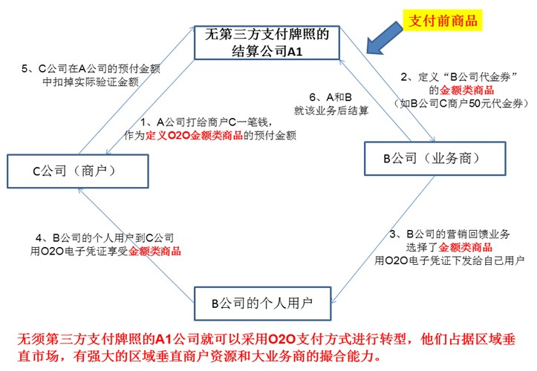
从此案例来看，O2O的商务方式被不同的线上企业和线下企业进行大规模开展的时候，对于很多区域性黄牛公司其实存在巨大的转型和快速发展期。案例中B公司和C公司传统联合营销回馈方式（或者称之为异业联盟方式），在O2O的社会营销平台变的异常简单，于是传统双方经销商（或者称之为黄牛公司）的A1公司在区域性的转型已经成为趋势，因为任何创新和转型，这些黄牛A1公司是最敏感和最快速反应的。最近利用团购网站做非法集资然后跑步的案例很多，其本质就是这些经销商将传统的线下非法集资利用线上营销（团购或返利网）的手段来实现了。
当然，这个案例涉及触犯法律，在O2O社会化营销市场大浪淘沙后，由于A1公司尽管没有第三方支付工具和服务，恰恰在于对市场方（比如B和C）的撮合和经销能力上，因此利用担保，预付费等方式将C公司的商品电子化，然后通过O2O社会化营销平台的撮合被B公司的营销业务中被选择，提供给B公司的个人用户回馈，此案例中，B公司采用支付前的商品方式向A1公司购买，说明B公司和C公司传统的大业务关系，A1公司利用支付前的商品方式其实为B公司和C公司在O2O互动中提供了代结算服务，这种类似传统黄牛式A1公司在局部占领很多类似C公司的渠道方式以及撮合B公司C公司交易能力，他们无须网上开店方式，直接采用O2O社会化营销方式，而自己专业作为结算、清算方式的2B批发方式，如果再引入第三方网上支付公司A2或A3，面向中小企业的2B和个人用户的2C方式，这类的O2O支付营销案例，将在O2O区域垂直市场越来越丰富。
案例2：支付后商品方式的A2公司（预付服务为主）
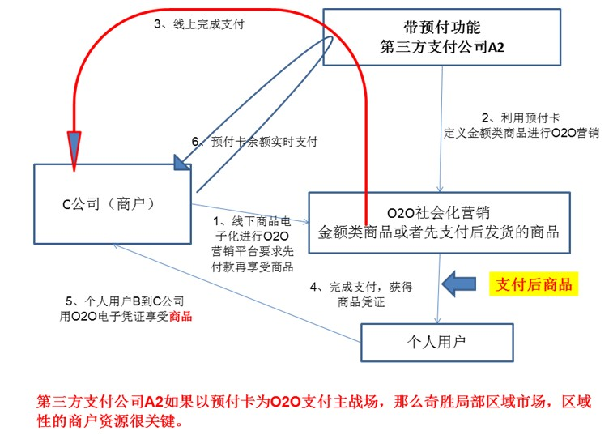
从此案例来看，带有预付卡第三方支付公司A2脱离B2B的束缚，直接面向2C的交易，但前提是A2具备区域性强大的商户资源能力，当然在历史的形成中，这些A2公司可能来自连锁实体商户的预付卡公司，也可能来自具有强大个人用户资源的预付卡公司。他们在O2O互动的支付行为上，利用商户商品资源和预付卡资源，即可以利用预付卡余额定义O2O金额类商品，又可以作为第三方支付公司的余额支付功能来实现传统的线上支付线下享受服务，这类采用支付后商品方式的A2公司占据着区域性的线下实体商户资源，将在局部区域市场上象地头蛇一样，作为众多A1公司的保护者，一起对抗着A3公司的侵蚀。
案例3：支付中商品方式的A3公司（网关服务为主）
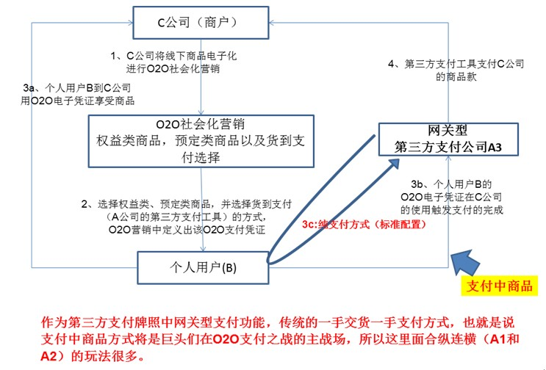
从此案例来看，以最简单的网关支付功能为主的第三方支付公司A3公司，真正意义做到“大道至简”的支付形态，在O2O商务互动中也不例外，也就是支付中商品方式！ 最简单的方式就是用户直接通过手机在线下完成支付，这就是目前炒的最热利用手机实现“认证支付”、“快捷支付”等方式，这种最简单直接的支付方式，在全局市场上，我个人认为估计就是银联，支付宝和中移动等巨头大佬的天下，他们一个在线下占据强大的POS硬件和信用卡标准，一个在线上拥有强大的个人账户资源，一个拥有最大的手机用户群。从线下商品的角度而言，对于权益类、预定类商品，以及要求货到支付选择的线下商品尤其适合采用纯网关类的支付方式。对于A3公司，是O2O支付之战的巨头们，因此，他们在O2O支付之战结合商品的特点，会和很多A1\A2公司合纵连横的业务方式出现在市场中。
不管O2O支付之战如何演绎，商业银行的支付主体功能并无法撼动，他们与第三方支付巨头之间的关系逐渐由合作走向了竞合博弈的阶段。但由于两者在传统优势方面的互补，随着双方在产业分工上的进一步明确和利益上的平衡，合作将成为最终方向，通过合作实现双赢。而对于第三方支付巨头的支付之战中，O2O互动支付的全局正合之争，恰恰成就了第三方预付卡公司和黄牛类公司的奇胜区域局部市场的局面。
O2O的世界，真的很奇怪，当我们认为在线上的虚拟世界和在线下的真实世界，出现统一整合的帝国企业时候，由于真实世界与虚拟世界开始互动，突然发现整合不是主流，碎片和开放成为主流，无论你是线下的巨头，你要向线上开放；或者你是线上的巨头，你要向线下开放，在开放的过程中，消费者的体验将变得越来越重要，下面我们将展开O2O互动中三个基础商务行为中的“消费体验”环节，请大家阅读我的“O2O分享8：O2O的消费体验”。
O2O的这种互动是不是代表一个新的时代到来，我不知道也无法预测，我只知道一句话：路，始终要一步一步走的。我相信O2O也是一步一步走出来的！！

